学位课程标准分计算方法
1.单门课程标准分计算方法
假设某学位课程有n位学生修读，卷面原始成绩分别为X₁、X₂…X_{n}，最高分Max，最低分为Min。
1.1课程均分计算如下：

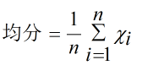

1.2课程标准差计算如下：
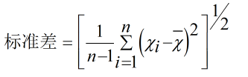

1.3该课程标准分计算如下：
假设某同学该课程的卷面原始成绩为x，通过数据标准化处理得到标准化值y，计算公式如下：
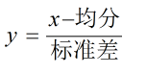

对原始成绩的最高分Max 与最低分Min分别进行标准化处理可以计算出标准化最高值y_{max}与最低值y_{min}。则此同学的该课程标准分（满分150分）为：

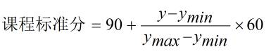

2.学位课程标准分均分计算
假设某位同学的共有n门以闭卷形式考核的学位课程，课程标准分分别为Z₁、Z₂…Z_{n}，课程的学分分别为C₁、C₂…C_{n}。
根据加权平均方法，计算该同学的学位课程标准分均分为：
（Z₁*C₁+Z₂*C₂+……+Z_{n}*C_{n}）/（C₁+C₂+…..+C_{n}）

3.举例说明如下：
例子. 李同学有课程A、课程B两门以闭卷形式考核的学位课，卷面成绩如下表：
 | 李同学卷面成绩 | 课程卷面最高分 | 课程卷面最低分 | 课程卷面课程均分 | 课程标卷面成绩准差
课程A | 77 | 98 | 29 | 67.54 | 15.59
课程B | 86 | 100 | 45 | 76.25 | 15.49
通过公式计算该同学标准分情况如下表所示：
 | 李同学课程标准化值 | 课程标准化最高值 | 课程标准化最低值 | 李同学课程  标准分 | 课程  学分
课程A | 0.61 | 1.95 | -2.47 | 132 | 4
课程B | 0.63 | 1.53 | -2.02 | 135 | 5
最终，该同学的学位课程标准分均分为：
(132*4 + 135*5)/(4+5) = 133.67

